Родителям о требованиях пожарной безопасности

25 января 2022 года в надворных постройках в г. Тулуне произошел пожар, к сожалению, при пожаре погибло 2 человека, женщина 1983 года рождения и ребенок 2019 года рождения. На момент прибытия пожарных подразделений горела летняя кухня на площади 60 квадратных метров. От собственника дома поступила информация, что в доме находятся женщина и ребенок. Звеном газодымозащитной службы пожарные 20-ой пожарно-спасательной части г. Тулуна обнаружили погибших внутри помещения. Причина пожара и ущерб устанавливается дознавателями отдела надзорной деятельности по г. Тулуну, Тулунскому и Куйтунскому районам.
Напоминаем родителям, что по статистике, около 10% всех возгораний возникает из-за легкомыслия детей или незнания ими основ правил пожарной безопасности. Ребенок в раннем возрасте очень любопытен и тянется ко всему неизведанному, например, когда мама, готовит еду и поджигает газовую конфорку или папа на отдыхе с помощью зажигалки (спичек) разводит костер. Отдельного внимания заслуживают бенгальские огни и фейерверки, которые приносят не только радостные эмоции при встрече нового года, но и таят в себе опасность при бесконтрольном применении, со стороны взрослых.
Рано или поздно наступает момент, когда ребенок остается один дома. Зачастую дом – это безопасное место, если знать об потенциальных источниках опасности, и последствиях различных игр, и шалостях с огнем, поэтому родители в первую очередь должны быть заинтересованы в ознакомлении ребенка правилам пожарной безопасности в быту.
Дети гораздо лучше запоминают информацию, если используется любой наглядный материал. Это могут быть плакаты, рисунки, тематические мультфильмы, сказки (например, «Кошкин дом» С. Маршака). Используйте воображение и в формате игры расскажите об опасности оставленных включенных в сеть электроприборов и последствиях шалости с открытым огнем.
Информация для родителей дошкольников (школьников) о том, что в квартире принято считать источниками опасности:
Предметы повышенной опасности:
1. спички, зажигалки, плита, розетки, электроприборы.
2. Иголки, ножи, строительные острые инструменты и другие предметы, запрещенные для использования детьми раннего возраста.
3. Лекарственные препараты, пищевые продукты с опасным составом (уксусная кислота, спиртосодержащие напитки).
Предметы из этого списка необходимо хранить в месте, до которого ребенок самостоятельно добраться не сможет и периодически напоминать об их опасности.
Часто в школах сотрудники МЧС проводят консультации по пожарной безопасности. Игнорировать такие мероприятия не стоит, ведь зачастую взрослые сами владеют неполной или недостоверной информацией о том, как правильно себя вести при пожаре.
Памятка для родителей «Что должен знать ребенок».
Общие правила и рекомендации:
- Огонь опасен.
- Категорически нельзя брать спички, зажигалки, зажигать самостоятельно бенгальские огни и свечи.
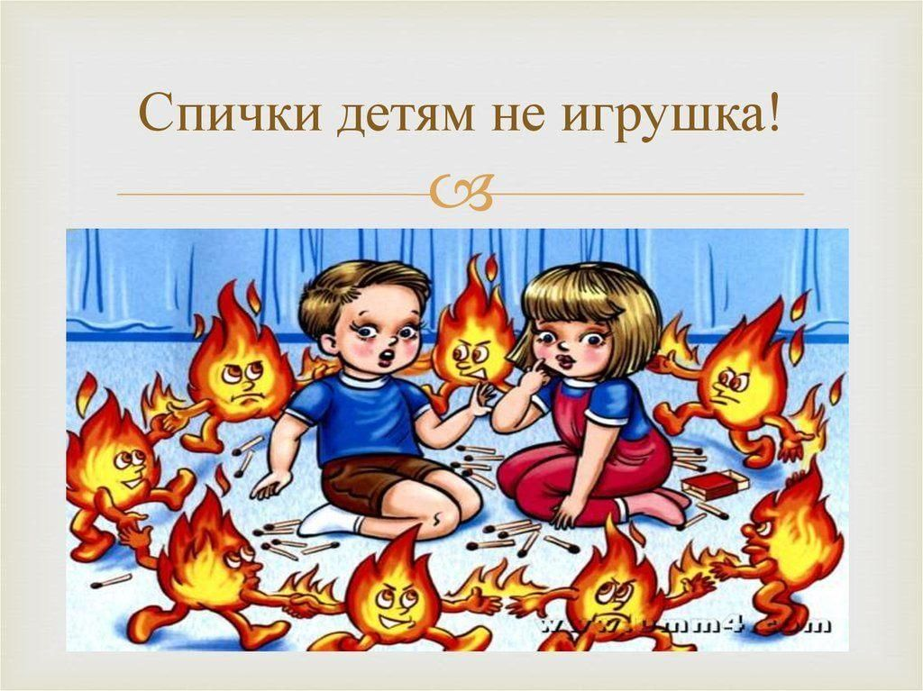
- Бумага, легкая ткань могут загореться при длительном воздействии тепла от близко расположенной лампы накаливания.
- Знать наизусть телефон пожарной службы (101 или 112). Уметь сообщить по телефону о случившемся.
Дополнительно в рекомендации родителям по пожарной безопасности входит ознакомить детей с правилами обращения с бытовыми электроприборами. Важно объяснить, что нельзя пользоваться неисправным чайником, плитой, микроволновой печью и к каким последствиям такие действия могут привести. Необходимо использовать технику только по прямому назначению. Не играть с этими предметами, не покидать помещение кухни при прямом использовании.
Задача не давать плохого примера:
- Не оставлять зажигалки и спички в доступных местах.
- Убирать неисправные электроприборы.
- Ограничить доступ ребенка к включенным опасным предметам (утюг, паяльник, плойка).
Эти предметы в детских руках могут стать причиной трагедии.
Как вести себя при возгорании:
- Не паниковать!
- Нельзя прятаться под кровать, шкаф, стол и тд. Так пожарным будет труднее найти и помочь пострадавшему. Самое опасное − дым. Если в подъезде везде дым, закрыть дверь (не закрывать на замок), намочить любую тряпку водой, приложить к лицу и ждать помощи. Если есть балкон, то выйти на свежий воздух, и сигнализировать о своем местонахождении.
- Пользоваться только пожарной незадымляемой лестницей для эвакуации.
- Делать все, что говорят пожарные или спасатели.
Эту памятку желательно прикрепить на видное место.
Почему так важно, чтобы именно родители активно формировали нормы противопожарного поведения в семье? Родители – это самые важные люди при развитии и становлении личности. Через них ребенок знакомится с окружающим миром, через них он учится находить выход из любых проблемных ситуаций. Поэтому необходимо, чтобы они на своем примере показывали, как поступать правильно, ведь это в будущем может спасти жизнь.
В СЛУЧАЕ ВОЗНИКНОВЕНИЯ ПОЖАРА ЗВОНИТЕ ПО ТЕЛЕФОНАМ: 101, 112

Пожарная часть №113 ОГКУ «Пожарно-спасательная служба Иркутской области»

